LED无频闪技术之去纹波芯片

关于无频闪的研究，从电源层面来看是最直观的，其实就是关于“频率”的问题，超高频人眼跟CCD探头都不会有感觉，低频人眼和CCD探头都会有直观的感受。实现无频闪的方式要么做超高频直流输出，要么就真正去除或者降低直流中的纹波含量。

LED无频闪技术 之 去纹波芯片

为了使已经量产的LED驱动电源也具备无频闪的功能，IC设计公司从2012年底开始着手去纹波芯片的研究。2013年底，陆续有厂商推出用于去除带PFC功能的AC/DC系统产生的100/120Hz电流纹波。

典型电路图：
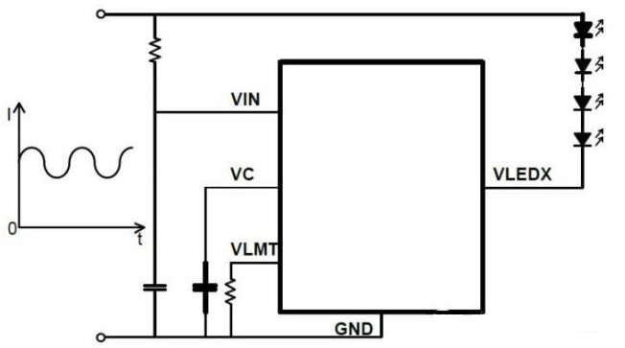

工作原理：

前级AC/DC恒流电源驱动LED，去纹波IC的LED端串联在LED的负极，通过恒定电流控制，将PFC功能引入的100/120Hz电流纹波转换为电压纹波，保证LED负载两端电压和电流恒定。
VC脚与GND脚之间的电容CC为补偿电容，其容值需要足够大，以最大程度降低LED电流的100/120Hz纹波。
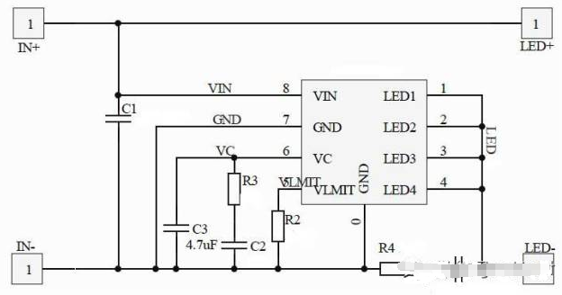

当需要多颗去纹波IC并联使用时，可将所有芯片的VC脚短路，再通过一个VC_M电容接至GND脚位。

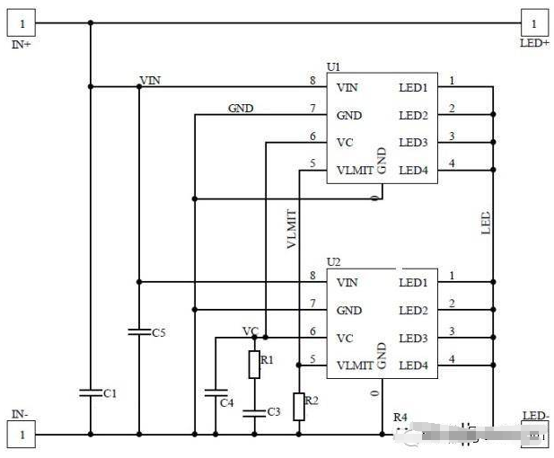

经过多种搭配测试，实验结果表明去纹波IC结合主动PFC电源去除纹波的能力确实有效，但去纹波IC本身会产生大量的热量，需要增加PCB散热面积来提高系统可靠性，降低局部温度。
接入去纹波（无频闪）IC后，系统效率相比接入前会降低2-4%，IC成本较高，小功率LED产品难以承受，适合商照市场产品使用。

